小学校の教職員のみなさまへ

**ＪＡグループの**

**食農教育をすすめる**

**子ども雑誌**

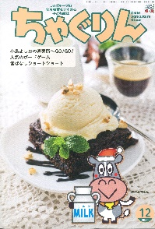

授業でも！

つかえる

*VOL.140*

◇記事名： 『ちゃぐりん』 2024年12月号　18ページ～25ページ

小島よしおの直売所へGO！GO！特別編



精霊のように顔を土で**→**

化粧するセピック川近

くの村の子ども

（パプアニューギニア）

**←**日干しレンガを積み上げた摩天楼の町ジバーム（イエメン）

**５１ページ**

◇対象：社会科　（３年生）

直売所の魅力は、どの直売所でもその地元でとれたものが販売されていて、あらたな野菜や果物、加工品との

出会いの場でもあるところです。自分の地域と同じ点や違う点を比べる活動を通して学習を深めるだけでなく、

さらに体験活動と結び付けることで、子どもたちは直売所にかかわる人の思いや願いに触れることができます。

小学校学習指導要領社会科３年生の「生産の仕事は、地域の人々の生活と密接な関わりをもって行われていることを理解すること」「販売の仕事は、消費者の多様な願いを踏まえ売り上げを高めるよう、工夫して行われていることを理解すること」の学習にピッタリな直売所を、社会科の教材として積極的に活用してみませんか。

文・藤本勇二 (武庫川女子大学 教授)

**１：**直売所の工夫を探そう （３年生　社会科　地域に見られる生産や販売の仕事）

授業の冒頭、紹介されている６つの直売所の中から工夫をしているところ、努力しているところを見つけるようにします。例えば、「ファーマーズガーデンやまべ」なら、オリジナルのブドウジュースやレストランなどが見つかります。「Ａ・コープファーマーズ富士見店」では、珍しい野菜やいろいろな加工品が売られていますが、

【どうしてそれが工夫になるのか】を子どもたちに考えさせると、学びが深まっていきます。いろいろな商品が売られていたらお客さんが来る、お店の人や観光客が買いに来るかもしれない、種類が多いとほしいものが見つけやすい、といった販売の工夫にも目を向けることができるでしょう。その後の授業の方法は子どもたちの実態に応じて選ぶといいでしょう。

1. ６つの直売所について、一つずつ取り上げながら、工夫点とどうしてそう思うのかを全体で話し合う。
2. グループで直売所を分担し、工夫点とその理由を整理してから全体で紹介し合う。　などがあります。

意見が集まったら、６つの直売所に【共通している工夫】を話し合うようにします。全体で話し合いながら先生が整理する以外にも、各自またはグループで担当した直売所の工夫を紙にまとめて発表してもいいでしょう。

タブレットを使って共有することもできます。どの直売所も商品の魅力を伝える工夫をしたり、直売所と他の施設やイベントを結び付けたりすることで、日々お客さんを呼ぶための努力をしているのだと理解ができるでしょう。

**２：**地域の直売所に目を向けよう　（３年生 社会科　地域に見られる生産や販売の仕事）

『ちゃぐりん』の記事を通して、長野県の６つの直売所の位置や活動の様子からそれぞれの特徴が分かったところで、みんなの地域にも直売所があるかなと子どもたちに問いかけます。そこから、地元の〇〇野菜を売っていたよ、家族が大好きでよく買い物に行きます、といった直売所に行った時の様子や経験が引き出されます。直売所とのつながりが少ないときは、地元のＪＡの方に紹介していただいて、実際に直売所を見学するのも良いでしょう。

「『ちゃぐりん』の記事では、生産者の写真や手作りのＰＯＰなどで商品の魅力や安心を伝える工夫をしたり、

試食や収穫などの体験活動を取り入れたり、またワイナリーやレストランといった施設が直売所の近くにあったりして、お客さんを呼んでいるね。私たちの地域の直売所の工夫を見つけましょう」と問いかけて、見学する視点を明確にすることがポイントです。

また、直売所のＰＯＰを作らせていただく機会があれば、チャレンジしてみましょう。ＰＲするためには地元の野菜や果物、加工品などについて詳しく知らないといけません。つまりＰＯＰを作る体験を通して、学習内容を自身の経験として体得できるのです。

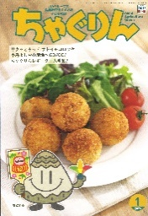

ＪＡグループの食農教育を

すすめる子ども雑誌

**子どもたちに伝えたい！**



Child Agriculture Green

２０２５年１月号

おすすめ記事

掲載ページ：P１２-１５

サクッとろっ！ サトイモコロッケ

野菜

今月号の「食＆農特集」は、サトイモコロッケ。

ねっとりした食感が特徴のサトイモは、コロッケにすると、外はサクサク、中はとろっとした仕上りに。電子レンジで皮むきも楽ちんです。ひき肉やベーコン、チーズ、ツナやカレーなど、いろんな具材でアレンジを楽しんでみてください。

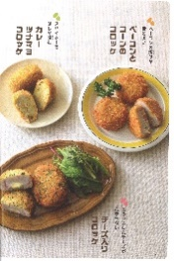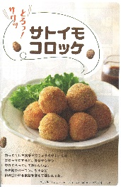

知れば知るほどおもしろい！ お雑煮の世界

掲載ページ：P３８-４３

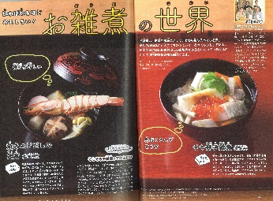

お雑煮は日本全国で500種類以上あるといわれています。地域や家庭によって、もちの形や入っている具、だしの種類などが大きくちがっています。また、甘い味付けだったり、同じお雑煮でも、家で食べ方がちがったり…。

わが家のお雑煮はどんな特徴があるか調べてみませんか？

もっと知りたい！ 実験室

掲載ページ：P２２-２４

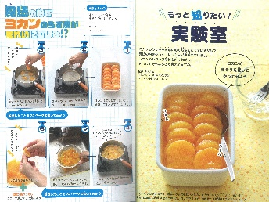

ミカンを食べるとき、うす皮をどうしていますか？

実はある粉を使うと、とても楽にむくことができます。

実験に使ったミカンは、シロップ漬けにするとおいしく

食べられます。おいしいミカンの季節に、ぜひ実験して

どうしてそうなるのか確かめてみてください。

ちゃぐりんハンドメイドクラブ

掲載ページ：P５５-５７

135

縁起のよい富士山の形をしたお正月らしいポーチです。

パチンととめて、お菓子や小物を入れて持ち歩けます。

水色だけでなく、赤や黄色にしてもかわいらしいです。

好きな色の合皮で作ってみてください。

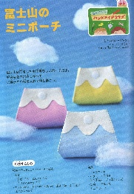

★ 配信中のコンテンツ ★

食農教育紙芝居

『ちゃぐりん』食農クイズ



紙芝居コンクール入選作品の

紹介や、小島よしおさん演じる

紙芝居の動画が見られます。

毎月の『ちゃぐりん』の中から、食や農にまつわるクイズを

10問出題しています。

２月号予告　ミカンのフルーツサンド・・・・・ミカンの酸味と生クリームの甘さがぴったりなフルーツサンドの作り方をご紹介。

ＪＡグループ　（一社）家の光協会